

R1097 - Relatório de Rotas Online por Empresa
O objetivo desta funcionalidade é gerar o relatório de rotas online por empresa. A funcionalidade pode ser acessada via Menu de Sistema, através do caminho: GSAN > Relatório > Micromedição > R1097 - Relatório de Rotas Online por Empresa.
Feito isso, o sistema exibe a tela a seguir:

Observação
Informamos que os dados exibidos nas telas e relatório a seguir são fictícios e não retratam informações de clientes.
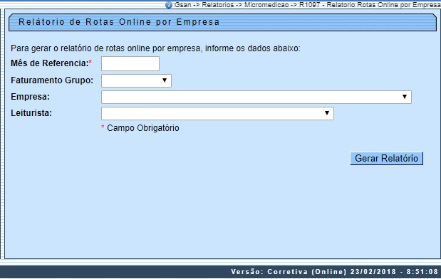

Para gerar o relatório, é necessário informar obrigatoriamente o campo Mês de Referência, selecionando por conveniência os demais dados disponibilizados pelo sistema: Faturamento Grupo, Empresa e Leiturista.
Feito isso, clique em para que o sistema visualize o relatório de rotas online por empresa:

Tela de Sucesso
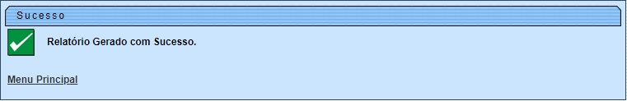

Modelo R1097 - Relatório de Rotas Online por Empresa
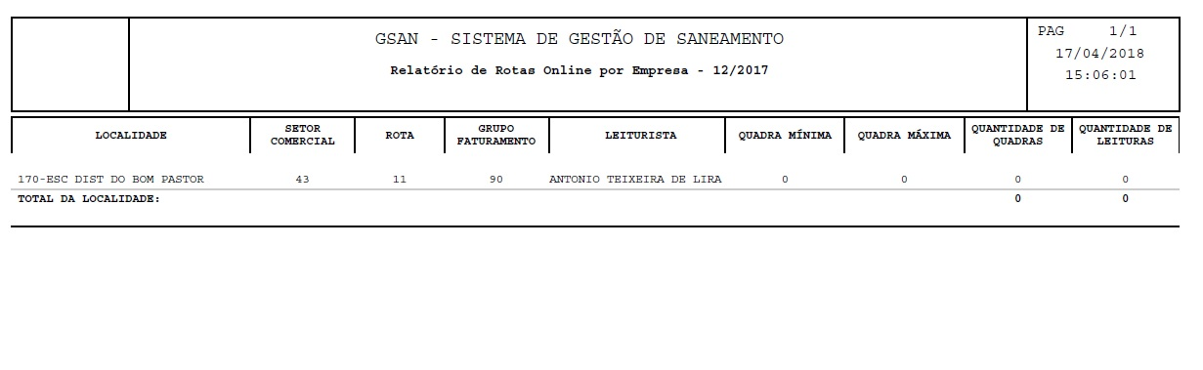

Preenchimento dos Campos
Campo | Preenchimento dos Campos
Mês de Referencia | Campo obrigatório. Informe o mês de referência do relatório, no formato MM/AAAA.
Faturamento Grupo | Selecione o grupo de faturamento, da lista disponibilizada pelo sistema.
Empresa | Selecione a empresa, da lista disponibilizada pelo sistema.
Leiturista | Selecione o leiturista, da lista disponibilizada pelo sistema..

Funcionalidade dos Botões
Botão | Descrição da Funcionalidade
 | Ao clicar neste botão, o sistema gera o relatório de rotas online por empresa de acordo com os dados informados.

Referências
Gerar Relatório de Rotas Online por Empresa

Termos Principais
Relatórios
Clique aqui para retornar ao Menu Principal do GSAN

